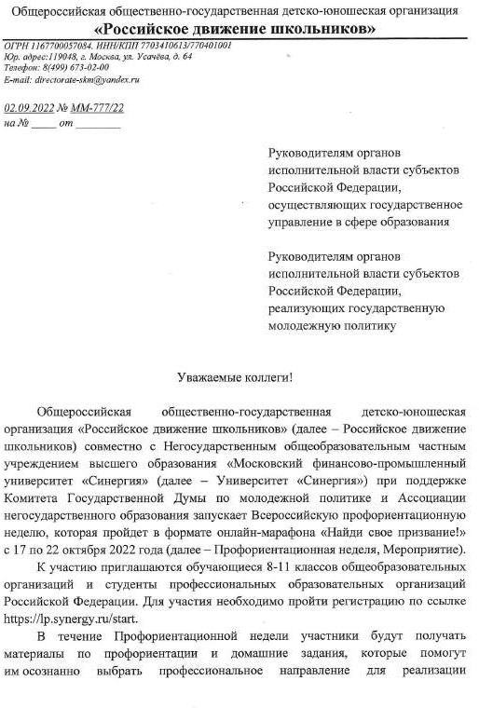

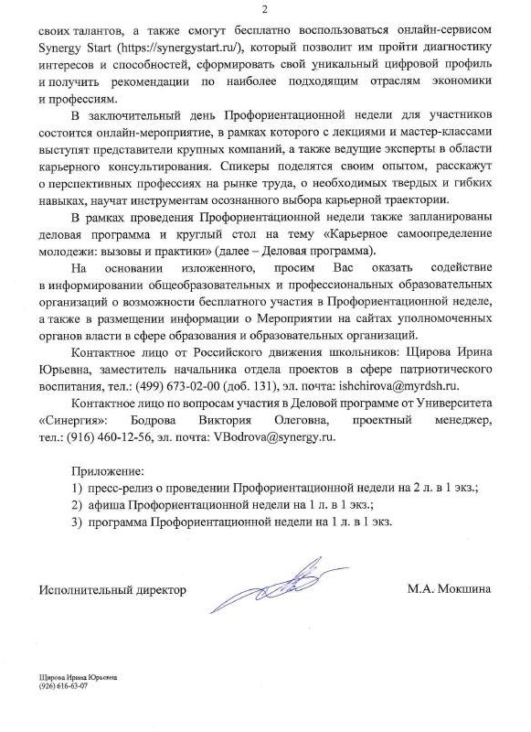

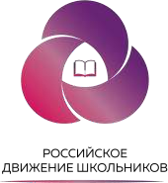
ПРЕСС-РЕЛИЗ

02.09.2022

«Найди своё призвание!»: в октябре стартует Всероссийская профориентационная неделя
С 17 по 22 октября пройдёт Всероссийская профориентационная неделя для школьников и учащихся колледжей в формате онлайн-марафона «Найди свое призвание!». Организаторами мероприятия выступят Российское движение школьников совместно с Университетом «Синергия», при поддержке Комитета Государственной Думы по молодежной политике и Ассоциации негосударственного образования.

Профориентационная неделя в новом учебном году проводится для обучающихся 8–11 классов общеобразовательных организаций и организаций среднего профессионального образования на федеральном уровне.
В течение этого периода все участники получат необходимые методические материалы и домашние задания, а также смогут бесплатно воспользоваться онлайн-сервисом Synergy Start. С его помощью школьники и учащиеся колледжей смогут пройти комплекс тестирований для определения своих интересов и сильных сторон. По результатам тестирования участники получат рекомендации по выбору сферы деятельности, познакомятся с актуальными предложениями на рынке труда и сформируют уникальный цифровой профиль интересов и навыков.

«Деятельность Российского движения школьников направлена на разностороннее развитие подрастающего поколения, неотъемлемой частью которого является выбор будущей профессии. Все проекты РДШ – творческие, научные, патриотические, спортивные, экологические и даже киберспортивные – направлены на то, чтобы ребенок как можно раньше попробовал себя и выбрал тот вектор развития, который ему ближе. Всероссийская профориентационная неделя организована Российским движением школьников совместно с Корпорацией «Синергия». Мы надеемся, что различные тесты, встречи с экспертами и участие в профильных мероприятиях помогут школьникам сделать правильный профессиональный выбор в жизни», – отметила исполнительный директор Российского движения школьников Марина Мокшина.

«Многие студенты выбирают профессию практически наугад, руководствуясь мнением родителей, мнением одноклассников и друзей, а то и просто проходным баллом ЕГЭ. У школьника немного шансов сделать выбор будущей профессии правильно и осознанно. Нужно развивать институт профориентации, внедрять профориентационный стандарт во всех школах. Всероссийская профориентационная неделя - отличная возможность для школьников и учащихся колледжей подобрать подходящие для себя сферы деятельности.», – добавил председатель Комитета Государственной Думы по молодежной политике Артем Метелев.

В заключительный день профориентационной недели школьники и студенты примут участие в онлайн-мероприятии, в рамках которого с лекциями и мастер-классами выступят представители крупных государственных корпораций, представителей бизнеса, а также ведущие эксперты в области карьерного консультирования. Спикеры поделятся своим опытом с молодежью, расскажут о перспективных профессиях на рынке труда, а также о необходимых hard и soft skills, на которые обращает внимание работодатель при выборе кандидата.

2

ПРЕСС-РЕЛИЗ

02.09.2022

«В современных реалиях особенно важно получать прикладное образование, которое является трамплином для построения успешной карьеры. В этой связи нужно как можно раньше начать разбираться в своих сильных и слабых сторонах, а также развивать как “жёсткие”, так и “гибкие” профессиональные навыки. Именно для этого мы разработали сервис Synergy Start, который поможет школьникам и учащимся колледжей уже на раннем этапе сориентироваться в своих интересах и выбрать наиболее подходящую для себя профессию, чтобы максимально реализовать свой потенциал», — подчеркнул Президент Корпорации «Синергия» Вадим Лобов.
Ссылка для регистрации: https://lp.synergy.ru/start. QR-код:

Контакты для СМИ: Руководитель пресс-службы РДШ Мария Спицкая, +7 (903) 234-19-10, mspitskaya@myrdsh.ru

Информационная справка:

Общероссийская общественно-государственная детско-юношеская организация «Российское движение школьников» создана указом Президента РФ Владимира Путина 29 октября 2015 года. Цель организации заключается в совершенствовании государственной политики в области воспитания подрастающего поколения и содействии формированию личности на основе присущей российскому обществу системы ценностей. В настоящий момент Российское движение школьников объединяет более 26000 школ – это более 2 млн участников из 85 субъектов РФ, среди которых школьники, их родители и учителя, и реализует федеральные проекты различной направленности: экология, добровольчество, медиа, спорт, творчество, дизайн, самоуправление.

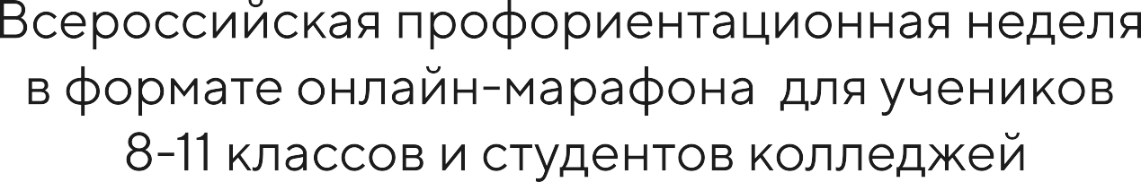
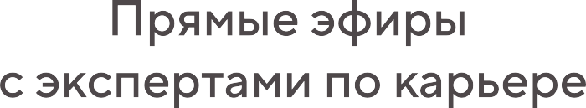
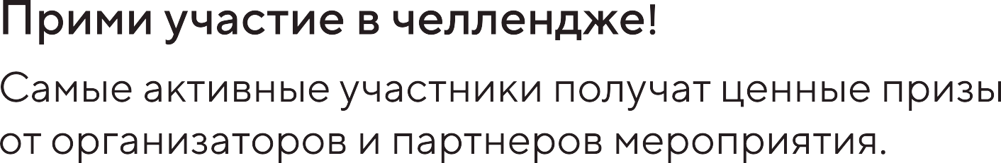
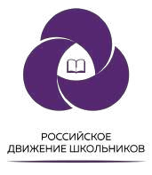

ПРОГРАММА
Всероссийской профориентационной недели в формате онлайн-марафона
«Найди свое призвание!» (17 – 22 октября 2022 г.)

Д ен ь | Т е м а д н я и ак т и в н о с т и
17.10.2022  понедельник | - открытие мероприятия в эфире Классного радио РДШ  - онлайн-диагностика интересов участников на цифровой платформе  - обучение навыку осознанного выбора: инструменты и задания  - анонсирование челленджа с призами  - видеоконтент о профессиях
18.10.2022  вторник | - знакомство с востребованными гибкими навыками: информационный гайд по способам их развития  - онлайн-диагностика гибких навыков участников  - видеоконтент о профессиях
19.10.2022  среда | - карта актуальных и востребованных профессий: 15 индустрий и 100 профессий  - прямой эфир с карьерным консультантом на тему «Профессии: XXI век»  - видеоконтент о профессиях
20.10.2022  четверг | - прямой эфир с карьерным консультантом на тему «Создаем свою профессиональную ценность»  - составление первого резюме: советы и инструменты  - способы поиска занятости: инструкция  - видеоконтент о профессиях
21.10.2022  пятница | - как стать профессионалом: вариативность образовательного пути  - выбор специальности для обучения: методичка  - видеоконтент о профессиях
22.10.2022  суббота | - закрывающее онлайн-мероприятие «Выбери карьеру мечты!»  - треки «Карьера» и «Профессии»: мастер-классы от ведущих карьерных консультантов, бизнес-тренеров и представителей крупных компаний  - подведение итогов недели

Регистрация: https://lp.synergy.ru/start

